Archivní číslo vzorku | 8831
Odběrové číslo vzorku
Pořadové číslo karty vzorku v databázi | 1634
Místo | Rožnov pod Radhoštěm, Valašské muzeum
Objekt | J. Polach Chalupa
Místo odběru popis | 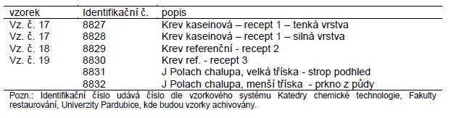
Místo odběru foto
Typ díla
Typ podložky (v případě vzorků povrchových úprav / barevných vrstev)
Datace objektu
Zpracovatel analýzy | Tišlová Renata, Hurtová Alena
Datum zpracování zprávy k analýze | 20. 11. 2017
Číslo příslušné zprávy v databázi zpráv | 2017_39

Výsledky analýzy
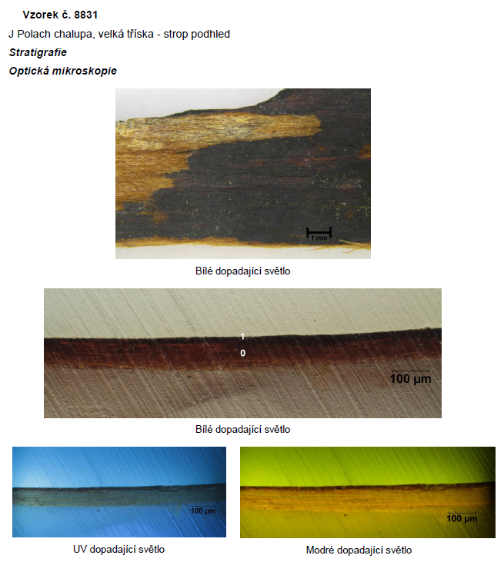

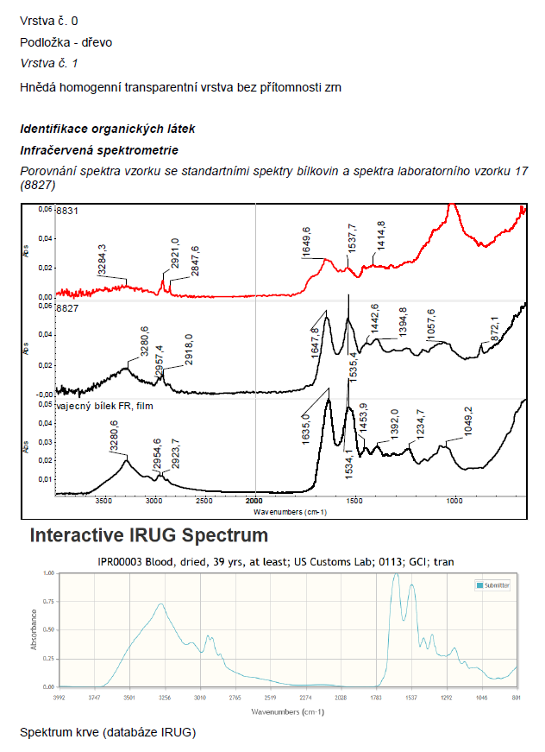

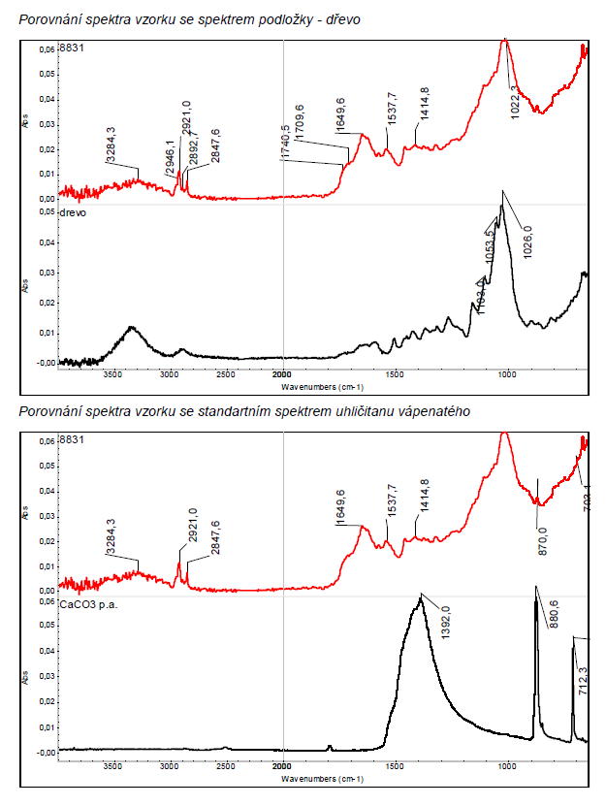

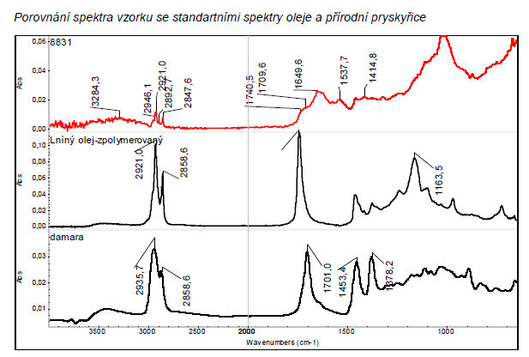

Vyhodnocení:
Vzorek 8831 byl tvořen různými typy látek. Ve spektru se projevovaly pásy charakteristické pro bílkoviny (1649 cm-1 a 1537 cm-1), dále se ve spektru projevily pásy typické pro polysacharidy (1022 cm-1) – pravděpodobně se jednalo o dřevěnou podložku, ale nelze vyloučit přítomnost jiného polysacharidu. Ve vzorku byl také pravděpodobně přítomen v menší míře uhličitan vápenatý (870 cm-1 a 703 cm-1).
Široký pás v oblasti cca 1740 cm-1 – 1709 cm-1 lze pravděpodobně přiřadit nepolárním látkám, jejich přítomnost se odrážela i v oblasti mezi 3000 cm-1 – 2800 cm-1, kde se vyskytovaly intenzivnější pásy C-H vazeb, což je pro tyto látky typické. Metodou však nešlo určit, o jaké látky se jedná. Mohlo se jednat i o směs více látek, například olejů a pryskyřic. Nelze vyloučit ani přítomnost syntetických látek podobného charakteru.
Povrchová úprava tvořila pouze jednu homogenní vrstvu. Byla tvořena nepolárními tak polárními sloučeninami. Jejich vzájemné mísení je omezené, lze předpokládat, že pokud byla povrchová úprava provedena v jednom kroku, jednalo se o emulzi, nebo byla provedena ve dvou krocích, kdy se druhotná aplikace (pravděpodobně nepolárními látkami) homogenně propojila s první fází úprav.

Závěr I
Spektra jednotlivých referenčních vzorků se od sebe lišila jen velmi málo. Převážnou část pásů spekter tvořily pásy typické pro bílkoviny, metodou stanovení však nelze určit typ bílkoviny. U vzorků s vyšším obsahem uhličitanu vápenatého (vzorek 17 (8827)) bylo možné zachytit jeho přítomnost ve spektru, u ostatních vzorků s uhličitanovou složkou nelze píky od uhličitanu rozlišit od proteinové složky pojiva. Podobně tomu bylo u žluči, zastoupené ve směsích v řádu několika procent, kterou nebylo možné v povrchových vrstvách identifikovat.
Infračervenou spektrometrií bylo možné určit pouze chemickou podstatu hlavních látek – bílkovinu, příp. identifikovat přítomnost uhličitanu, pokud je zastoupen ve vyšší koncentraci.
Z výsledků je patrné, že infračervená spektrometrie může sloužit v daném směru pouze jako metoda pro orientační stanovení složení. Pro přesnější složení je nutné využít jiné analytické, např. chromatografické metody.

Závěr II
Přesto že v současné době máme k dispozici řadu analytických metod, při zkoumání reálných vzorků zůstává řada otázek nezodpovězena. Kromě detekčních možností zvolených metod k tomu přispívají i samotné objekty, na které mnoho let působila řada faktorů, které změnili jejich původní vzhled i materiálové složení.
Takovým příkladem byl i vzorek 8831. Dá se předpokládat, že se jednalo o povrchovou úpravu na bázi bílkoviny, nejpravděpodobněji krve s pozdější úpravou olejo-pryskyřičným nátěrem, ale analyzované látky se do vzorku mohli dostat i jinou cestou.
Vzorek 8832 byl tvořen směsí látek, jejichž chemické složení neodpovídá běžným přírodním ani syntetickým polymerům. S největší pravděpodobností se jedná o vrstvu, která vznikla usazováním dehtových částic, které vznikají při nedokonalém spalování dřeva.

Fotodokumentace analýzy

